Guía de laboratorio Nº2
Conexión de dos o más elementos en serie

Hasta ahora solamente ahora únicamente hemos conectado una lámpara, un motor, etc. a la fuente de alimentación o a la pila, pero normalmente necesitamos conectar varios. Vamos ver las dos formas principales de conexión.

Materiales

1 Fuente de alimentación (op. 17)
1 Transformador (op. 27)
1 Interruptor (op. 20)
2 portalámparas de 6V (op. 39)
1 Amperímetro (op. 35)
1 Voltímetro (op. 36)

Actividades

- Monta el siguiente circuito

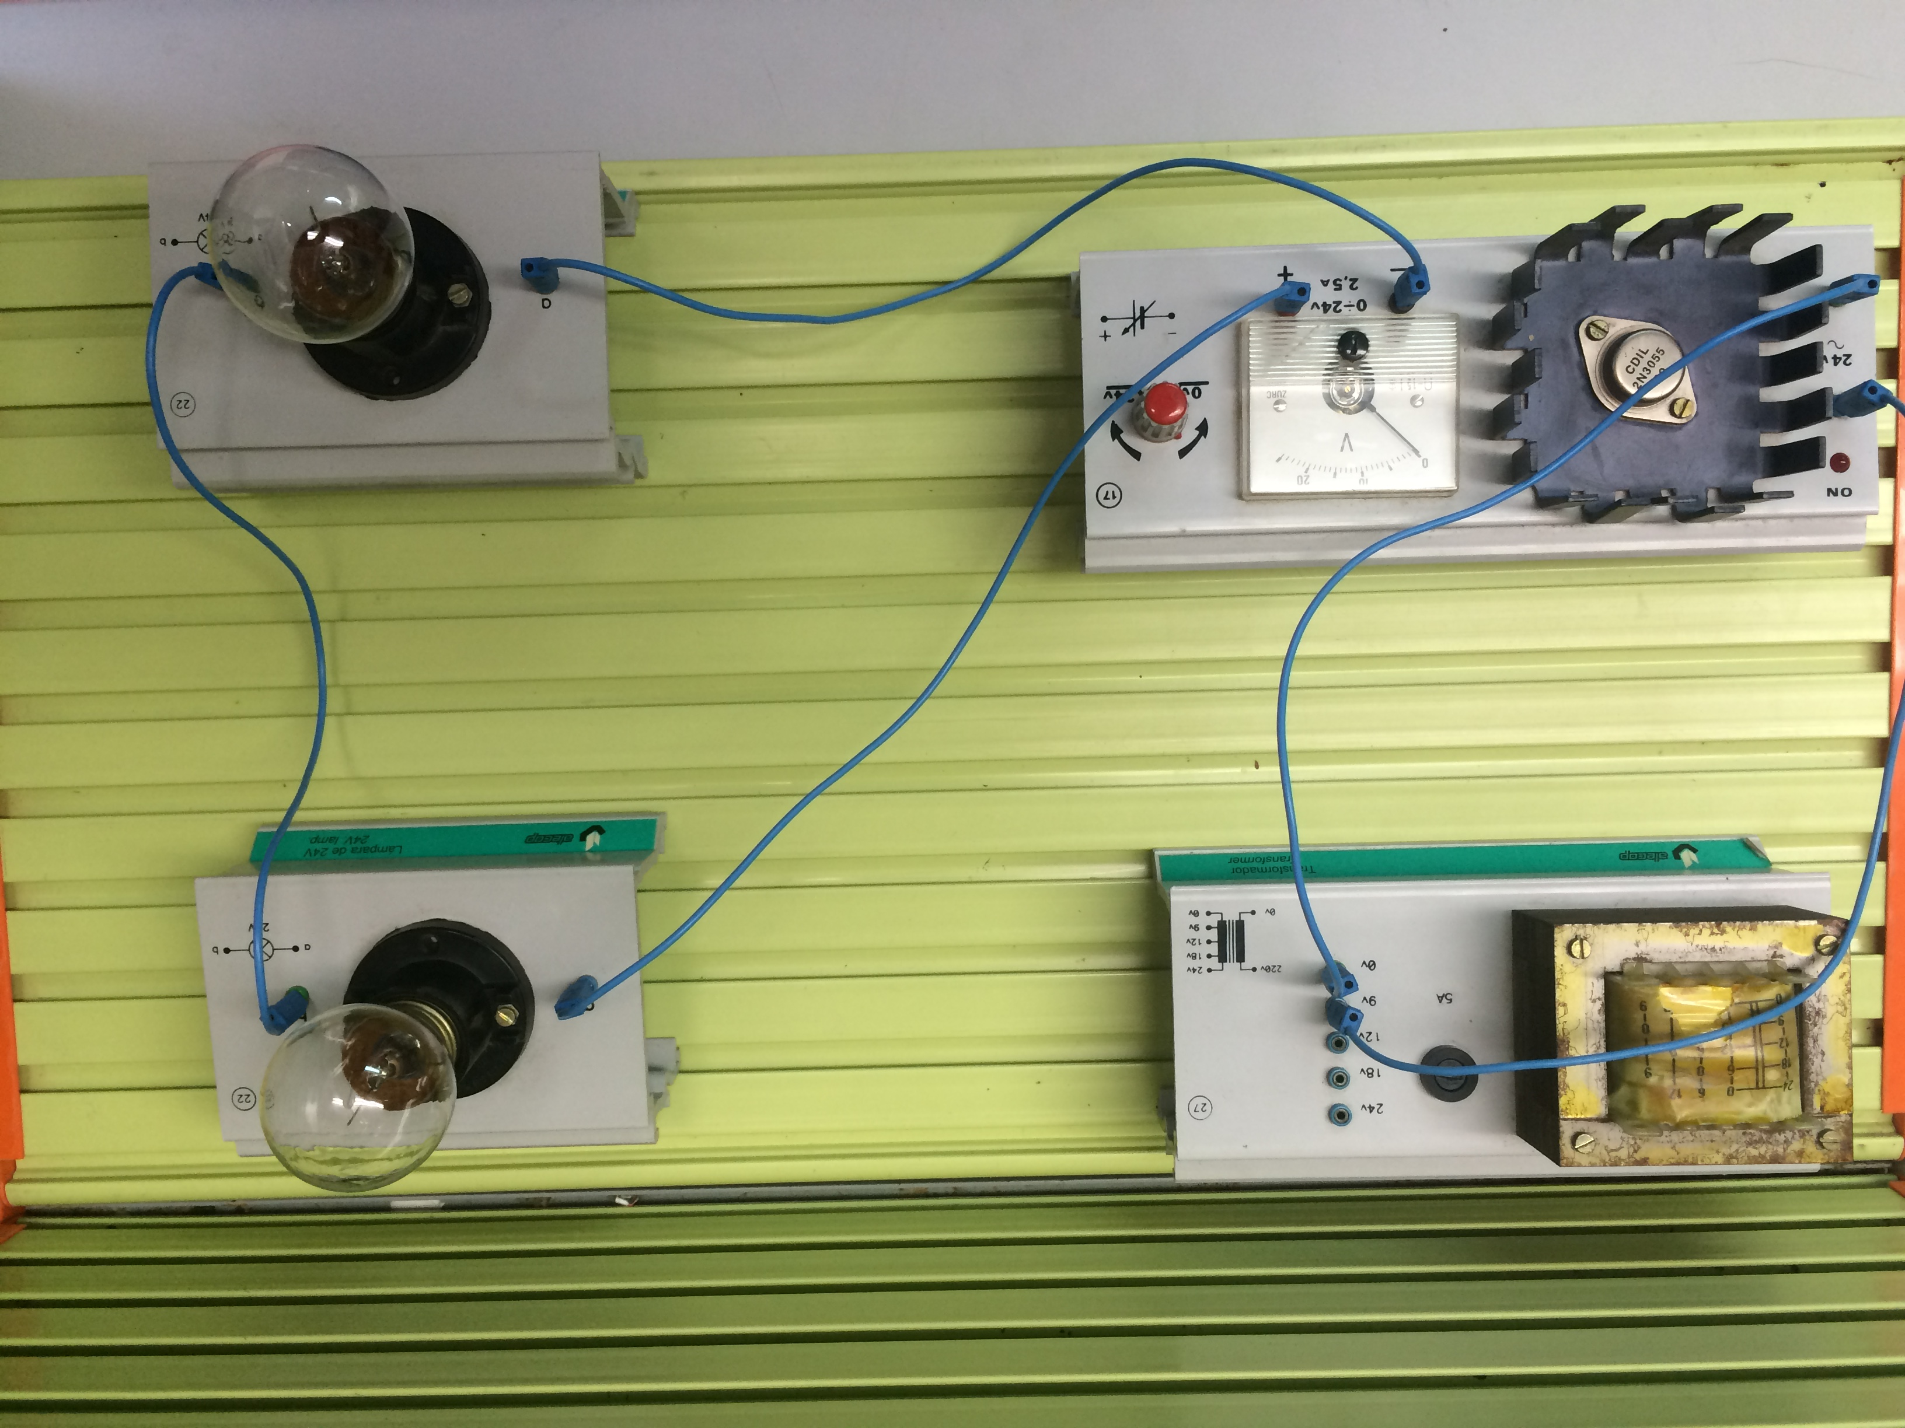

Observa el montaje y describe cómo están conectadas esas dos lámparas. Cuando dos o más elementos se conectan de esta forma se dice que están en SERIE.

Mide la Intensidad que circula por la lámpara L1 y por la lámpara L2 y los voltajes que soportan cada una de ellas. Rellena la siguiente tabla:

 | L1 | L2 | Fuente de alimentación
Intensidad
Voltaje

¿Hay alguna relación entre los Voltajes que soportan las lámparas y el que proporciona la fuente de alimentación?. ¿Y entre las tres intensidades?.

Podemos concluir que:

En una conexión en Serie de dos elementos, la Intensidad que les atraviesa a ambos es las misma y la suma de los dos Voltajes es igual al Voltaje total.

Cuando hay más de dos elementos conectados en Serie también podemos concluir lo mismo.

I1 = I2 = I3 = …
V = V1 + V2 + V3 + …

Comprueba lo siguiente:

- Quita una de as lámparas de su portalámparas, ¿qué le sucede a la otra u otras?. Con este tipo de montaje cuando una lámpara se estropea, ¿siguen funcionando las demás o no?.

- Otra conexión en Serie que puedes hacer es la del Amperímetro. Para conectarlo tenemos que cortar el circuito e interconectarlo. ¿Por qué crees que el Amperímetro puede medir la intensidad que circula por una lámpara?.

- Realiza la interconexión de un interruptor en este circuito y enciéndelo y apágalo. ¿se puede afirmar que hace parte del circuito en serie?

- Dibuja el esquema eléctrico del circuito montado en esta guía.

